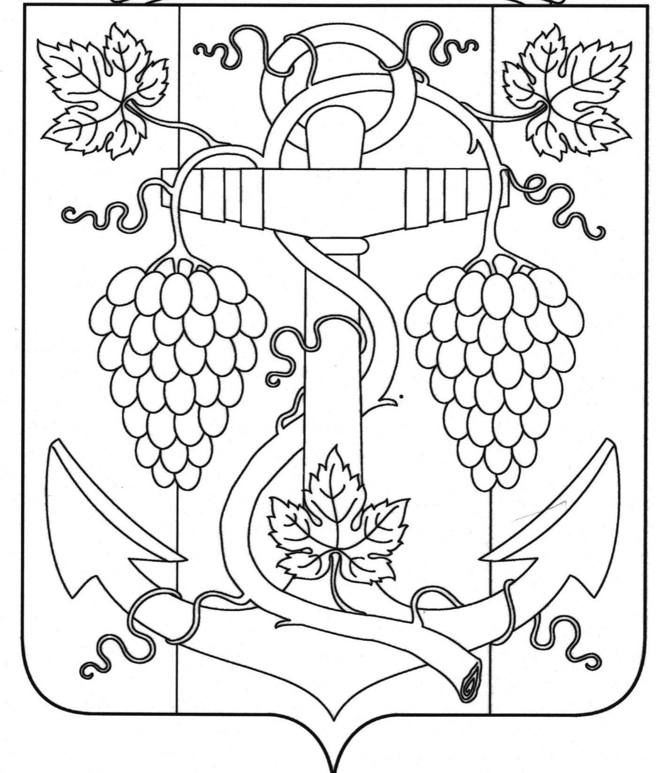
СОВЕТ ЗАПОРОЖСКОГО СЕЛЬСКОГО ПОСЕЛЕНИЯ
ТЕМРЮКСКОГО РАЙОНА

Р Е Ш Е Н И Е № 112

ХХХ сессия III созыва
«04 » апреля 2016 года ст. Запорожская
О даче согласия на принятие библиотечного фонда в муниципальную собственность Запорожского сельского поселения Темрюкского района

В соответствии с Федеральным Законом от 06 октября 2003 года № 131»Об общих принципах организации местного самоуправления в Российской Федерации», на основании письма исполняющего обязанности заместителя главы муниципального образования Темрюкский район В.С. Ветровой от 25.03.2016 г. № В-140/07-2595/16-24 о даче согласия на передачу из муниципальной собственности муниципального образования Темрюкский район в собственность Запорожского сельского поселения Темрюкского района книжной продукции, Совет Запорожского сельского поселения Темрюкского района РЕШИЛ:
- Дать согласие на передачу из муниципальной собственности муниципального образования Темрюкский район в собственность Запорожского сельского поселения Темрюкского района книжной продукции, находящейся в оперативном управлении, на балансе Управления культуры администрации муниципального образования Темрюкский район в количестве 9 ед., общей балансовой стоимостью 8 505 руб. (восемь тысяч пятьсот пять рублей) 00 копеек:
1) За счет средств краевого бюджета:-8 505 рублей
- библиотечного фонда,3ед., балансовой стоимостью 2 835 рублей (для библиотеки в ст. Запорожская),
- библиотечного фонда, 3 ед., балансовой стоимостью 2 835 рублей (для библиотеки в п. Гаркуши),
- библиотечного фонда, 3 ед., балансовой стоимостью 2 835
рублей (для библиотеки в п. Ильич).
2. Решение вступает в силу после его подписания.

Глава Запорожского Председатель Совета Запорожского
сельского поселения сельского поселения
Темрюкского района Темрюкского района
_________Н.Г.Колодина _______________И.Р.Абрамян
"04"апреля 2016года "04" апреля 2016года

